II.2 — MÔ HÌNH HÓA CHỨC NĂNG + II.2+ — ĐỀ XUẤT LỚP CHO II.3

1. Thông tin phân công
Nội dung | Thông tin
Thành viên | Nguyễn Thị Thùy Linh (Thùy Linh SN2)
Vùng nghiệp vụ | V2 — Xác định nhu cầu nguồn lực
UC trọng tâm | UC-01.1
Tên UC | Xây dựng và hoàn thiện nhu cầu

2. Use Case Diagram chi tiết

2.1. Xác định UC
Nội dung | Thông tin
Mã UC | UC-01.1
Tên UC | Xây dựng và hoàn thiện nhu cầu
Actor chính | Quản lý dự án (PM) / Resource Manager (RM)
Actor phụ | Hệ thống quản lý nguồn lực (System)
UC liên quan | UC-01.2 (Xác nhận nhu cầu), UC-01.3 (Điều chỉnh nhu cầu theo phản hồi)

2.2. Quan hệ UC

UC nguồn | Quan hệ | UC đích | Giải thích
UC-01.1 | Không có | Không có | UC-01.1 là chức năng nghiệp vụ độc lập, hoàn chỉnh mục tiêu khởi tạo và xây dựng nhu cầu. Trình tự chuyển giao thông tin sang UC-01.2 được thể hiện qua Activity Diagram của quy trình chung, không sử dụng quan hệ <<include>> hay <<extend>> để ép buộc trình tự.

2.3. Use Case Diagram

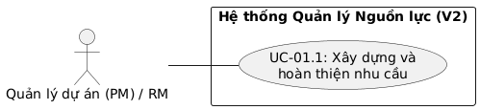

3. Use Case Description / FDS chi tiết

3.1. Thông tin chung

Trường | Nội dung
Mã UC | UC-01.1
Tên UC | Xây dựng và hoàn thiện nhu cầu
Mục tiêu | PM/RM xác định và hoàn thiện nhu cầu nguồn lực của dự án (phạm vi công việc, loại nguồn lực/kỹ năng, quy mô FTE) trước khi chuyển sang các bước xác nhận, đánh giá hoặc tìm kiếm.
Actor chính | Quản lý dự án (PM) / Resource Manager (RM)
Actor phụ | Hệ thống
Trigger | PM/RM khởi tạo yêu cầu bổ sung hoặc phân bổ nguồn lực mới cho dự án.
Tiền điều kiện | Dự án, kế hoạch giai đoạn hoặc công việc cần bổ sung nguồn lực đã được xác lập/phê duyệt ở Mục I. PM/RM đã đăng nhập vào hệ thống với quyền hạn phù hợp.
Hậu điều kiện | Nhu cầu nguồn lực được xác định, lưu trữ vào cơ sở dữ liệu ở trạng thái “Đã xây dựng” và đủ thông tin sẵn sàng cho bước xác nhận (UC-01.2).

3.2. Luồng chính
Bước | Actor/System | Mô tả
1 | Actor (PM/RM) | Chọn chức năng tạo mới/hoàn thiện nhu cầu nguồn lực cho dự án.
2 | System | Hiển thị giao diện lập nhu cầu kèm danh mục thông tin dự án, công việc và các mốc thời gian liên quan.
3 | Actor (PM/RM) | Thực hiện xác lập phạm vi công việc: chọn công việc, giai đoạn và mốc thời gian cần cấp phát nguồn lực.
4 | System | Kiểm tra tính đầy đủ và hợp lệ của thông tin dự án và mốc thời gian.
5 | Actor (PM/RM) | Thực hiện xác định loại nguồn lực cần thiết: chọn vị trí, nhóm kỹ năng chuyên môn hoặc chứng chỉ yêu cầu (có thể chọn nhiều loại nguồn lực cho một công việc).
6 | Actor (PM/RM) | Thực hiện xác định quy mô nhu cầu: nhập số lượng nhân sự và tính toán/quy đổi chỉ số FTE theo từng giai đoạn.
7 | Actor (PM/RM) | Rà soát toàn bộ thông tin nhu cầu và nhấn nút “Lưu nhu cầu”.
8 | System | Lưu bản ghi nhu cầu nguồn lực vào CSDL, cập nhật trạng thái “Đã xây dựng” và hiển thị thông báo thành công.

3.3. Luồng thay thế / ngoại lệ
Mã | Tại bước | Điều kiện | Xử lý
A1 | Bước 4 | Thông tin phạm vi công việc hoặc mốc thời gian bị thiếu hoặc không hợp lệ. | Hệ thống đánh dấu cảnh báo các trường thông tin lỗi $→$ Actor bổ sung/điều chỉnh thông tin $→$ Quay lại bước 4.
A2 | Bước 6 | Chỉ số FTE nhập vào vượt quá quỹ thời gian làm việc chuẩn của nhân sự trong kỳ (vi phạm RB-V2-03). | Hệ thống hiển thị thông báo vi phạm quy tắc định mức FTE $→$ Actor tính toán và nhập lại định mức FTE hợp lệ $→$ Tiếp tục bước 7.
E1 | Bước 8 | Lỗi kết nối CSDL trong quá trình hệ thống lưu bản ghi. | Hệ thống thông báo lỗi kết nối, giữ nguyên dữ liệu đã nhập trên form $→$ Actor thực hiện lưu lại sau khi kết nối ổn định.

3.4. Business Rules / yêu cầu liên quan
ID | Nội dung | Vai trò trong UC
CN-01 | Hệ thống cho phép PM khởi tạo và xây dựng hồ sơ nhu cầu nguồn lực cho dự án. | Làm căn cứ xác lập luồng chức năng tạo mới nhu cầu (Bước 1, 2).
CN-V2-01 | Hệ thống phải cho phép PM khai báo chi tiết phạm vi công việc, loại kỹ năng chuyên môn và số lượng nhân sự cần thiết. | Định hướng các bước khai báo dữ liệu nghiệp vụ (Bước 3, 5, 6).
RB-V2-03 | Chỉ số FTE quy đổi theo giai đoạn không được vượt quá quỹ thời gian chuẩn của một nhân sự trong kỳ. | Ràng buộc nghiệp vụ kiểm tra tính hợp lệ dữ liệu ở Bước 6 và Luồng A2.

4. Activity Diagram

4.1. Xác định thành phần Activity Diagram

Điểm bắt đầu: Nút tròn đặc màu đen.
Actor/Swimlane: 2 Swimlane gồm PM/RM (Quản lý dự án) và Hệ thống Quản lý Nguồn lực.
Các Activity/Action:
- Đăng nhập hệ thống & Chọn phân vùng V2 (PM/RM)
- Nhấn "Tạo mới hồ sơ nhu cầu nguồn lực" (PM/RM)
- Truy vấn danh mục Dự án & Công việc (Hệ thống)
- Hiển thị giao diện lập nhu cầu chi tiết (Hệ thống)
- Chọn Dự án, Công việc & Mốc thời gian (PM/RM)
- Chọn Vị trí, Nhóm kỹ năng & Chứng chỉ yêu cầu (PM/RM)
- Nhập số lượng nhân sự & Định mức thời gian (% FTE) (PM/RM)
- Rà soát thông tin & Bấm "Lưu nhu cầu" (PM/RM)
- Kiểm tra ràng buộc mốc thời gian & chỉ số FTE (Hệ thống)
- Ghi nhận bản ghi nhu cầu vào CSDL, Cập nhật trạng thái "Đã xây dựng nội dung", Tạo Log vết thao tác, Gửi thông báo đến V2.2 (Hệ thống)
Decision/Merge:
- Node kiểm tra Ràng buộc mốc thời gian hợp lệ ? $→$ [Không]: Báo lỗi & Điều chỉnh lại mốc thời gian; [Hợp lệ]: Kiểm tra tiếp FTE.
- Node kiểm tra Chỉ số FTE <= 1.0/Nhân sự ? $→$ [Vi phạm quá tải]: Cảnh báo & Tính toán lại FTE; [Đạt chuẩn]: Tiến hành lưu CSDL.
Điểm kết thúc: Nút tròn viền kép (Bullseye).

4.2. Activity Diagram
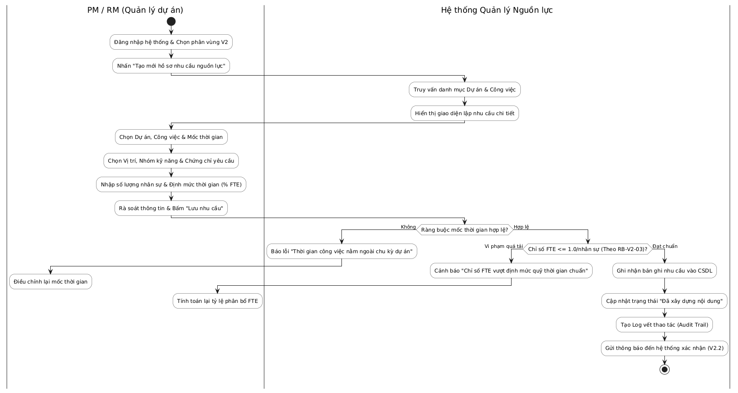

5. ĐỐI CHIẾU UC — UCD — AD
Kiểm tra | Kết quả
Actor trong UCD có trên Use Case Diagram | ✓
Quan hệ trong UCD có trên Use Case Diagram | ✓
Mỗi Activity/Action có sự kiện tương ứng trong UCD | ✓
Các Object trên AD xuất hiện trong UCD | ✓
Thứ tự sự kiện trong UCD khớp thứ tự hoạt động AD | ✓
Các Alternative/Exceptional Flow trong UCD được thể hiện trên AD | ✓
Điểm bắt đầu/kết thúc của UCD và AD nhất quán | ✓

II.2+ — ĐỀ XUẤT LỚP CHO II.3

6. Phân tích văn bản để xác định lớp

6.1. Danh từ / đối tượng nghiệp vụ
Danh từ / cụm danh từ | Có phải lớp? | Giải thích
Quản lý dự án (PM) | Không | Là Actor (tác nhân bên ngoài hệ thống), không phải lớp dữ liệu nội bộ.
Dự án (Project) | Có | Đối tượng quản lý thông tin dự án cần cấp phát nguồn lực.
Công việc (Task/WorkItem) | Có | Hạng mục công việc cụ thể thuộc dự án cần nguồn lực thực hiện.
Nhu cầu nguồn lực (ResourceDemand) | Có | Lớp thực thể chính lưu trữ hồ sơ thông tin nhu cầu khai báo.
Loại nguồn lực / Kỹ năng (ResourceType / Skill) | Có | Danh mục định nghĩa loại vị trí, chuyên môn, chứng chỉ yêu cầu.

6.2. Động từ / hành vi nghiệp vụ
Hành vi | Lớp thực hiện | Giải thích
taoMoiNhuCau() | NhuCauNguonLuc | Khởi tạo bản ghi nhu cầu nguồn lực mới.
xacDinhPhamVi() | CongViec / NhuCauNguonLuc | Gắn kết nhu cầu với phạm vi công việc và thời gian.
ganLoaiNguonLuc() | NhuCauNguonLuc | Khai báo loại nguồn lực/kỹ năng chuyên môn yêu cầu.
tinhToanFTE() | NhuCauNguonLuc | Tính toán định mức và tỷ lệ FTE cần thiết.

7. Xác định lớp miền
Lớp | Ý nghĩa nghiệp vụ | Nguồn xác định
DuAn | Đại diện cho dự án được lập kế hoạch. | Mục I / UC-01.1
CongViec | Hạng mục công việc cụ thể trong dự án cần bổ sung nhân sự. | UC-01.1 (Luồng chính bước 3)
NhuCauNguonLuc | Hồ sơ lưu trữ chi tiết yêu cầu về nguồn lực cho dự án/công việc. | UC-01.1 (Mục tiêu chính)
KyNangChuyenMon | Các tiêu chuẩn về vị trí, kỹ năng hoặc chứng chỉ đòi hỏi. | UC-01.1 (Luồng chính bước 5)

8. Xác định thuộc tính
Lớp | Thuộc tính | Ý nghĩa
DuAn | maDuAn, tenDuAn, ngayBatDau, ngayKetThuc, trangThaiDuAn | Định danh, mốc thời gian tổng thể và trạng thái của dự án.
CongViec | maCongViec, tenCongViec, moTaPhamVi, ngayBatDauCV, ngayKetThucCV | Phạm vi và thời gian chi tiết của công việc.
NhuCauNguonLuc | maNhuCau, soLuongNhanSu, chiSoFTE, ngayTao, trangThai | Quy mô nhân sự, chỉ số quy đổi FTE, ngày lập và trạng thái.
KyNangChuyenMon | maKyNang, tenKyNang, nhomKynang, capDoYeuCau, coBatBuoc | Chi tiết yêu cầu kỹ năng chuyên môn và mức độ bắt buộc.

9. Xác định thao tác
Lớp | Operation | Ý nghĩa
DuAn | layThongTinDuAn(maDuAn), kiemTraThoiGianHopLe(start, end) | Truy vấn thông tin dự án và kiểm tra thời gian hợp lệ.
CongViec | capNhatPhamVi(moTa), getDanhSachCongViec() | Cập nhật phạm vi công việc và truy vấn danh sách công việc.
NhuCauNguonLuc | taoMoiNhuCau(), chinhSuaNhuCau(maNhuCau), tinhToanChisoFTE(soGio), capNhatTrangThai(trangThaiMoi) | Khởi tạo, chỉnh sửa bản ghi nhu cầu, quy đổi chỉ số FTE và cập nhật trạng thái.
KyNangChuyenMon | kiemTraDapUng(maKyNang), getChiTietKyNang() | Kiểm tra mức độ đáp ứng tiêu chuẩn kỹ năng và lấy chi tiết kỹ năng.

10. Xác định quan hệ giữa các lớp
Lớp A | Quan hệ | Lớp B | Giải thích
DuAn | Composition (*--) | CongViec | Một dự án bao gồm/chứa một hoặc nhiều công việc.
CongViec | Aggregation (o--) | NhuCauNguonLuc | Một công việc phát sinh các bản ghi nhu cầu nguồn lực.
NhuCauNguonLuc | Association (-->) | KyNangChuyenMon | Một hồ sơ nhu cầu nguồn lực đòi hỏi các kỹ năng chuyên môn tương ứng.

11. Xác định multiplicity
Quan hệ | Multiplicity | Căn cứ nghiệp vụ
DuAn ── CongViec | 1 : 1..* | Một dự án chứa ít nhất một hoặc nhiều công việc.
CongViec ── NhuCauNguonLuc | 1 : 0..* | Một công việc có thể chưa có hoặc có nhiều khai báo nhu cầu nguồn lực qua các giai đoạn.
NhuCauNguonLuc ── KyNangChuyenMon | * : 1..* | Một hồ sơ nhu cầu nguồn lực yêu cầu một hoặc nhiều kỹ năng chuyên môn.

12. Domain/Class Diagram đề xuất
